**План-конспект урока по физкультуре в ясельной группе**

**Время проведения**:9:00-9:15

**Место проведения**: группа

**Оборудование:** Игрушка

**Цель:** Научить подпрыгивать на двух ногах.

**Задачи:** Упражнять в подпрыгивании до игрушки инструктора, находящегося выше поднятых рук ребенка.

|  |  |  |  |
| --- | --- | --- | --- |
| Часть  урока | Содержание | Дозировка | Общие методические указания |
| Подготовительная часть | 1. Построение, ходьба не наталкиваясь друг на друга (стайкой) за инструктором.  2.ОРУ (со стульчиками)  - упражнение 1  -упражнение 2  -упражнение 3  -упражнение 4  - дыхательное упражнение «дровосек» | 1 мин  4-5 раз  4 раза  4 раза  3-4 раза | И.п сидя на стуле, руки в стороны. Поднять руки вверх, вернуться в и.п  И.п сидя на стуле, руки внизу. Наклон вперед коснуться стоп вернуться в и.п  И.п стоя за стулом, держась за спинку. Присесть (спрятаться) и встать (показаться).  И.п – стоя около стула, руки внизу. Прыгать на двух ногах вокруг стула, чередуя с ходьбой.  Дети представляют что у них в руках топор руки в замок выполняют глубокий вдох носом поднимают руки вверх на выдохе опускают руки произносят слово чух. |
| Основная часть | ОВД  1. Упражнять детей в подпрыгивании до игрушки инструктора, находящегося выше поднятых рук ребенка. | 3мин  2мин | Дети по очереди выполняют упражнение в подпрыгивании до игрушки инструктора, находящегося выше поднятых рук ребенка |
| Заключительная | Дыхательное упражнение. «Свечка» | 1 мин | Выполняем глубокий вдох носом выдох ртом представляем что задуваем свечку. |

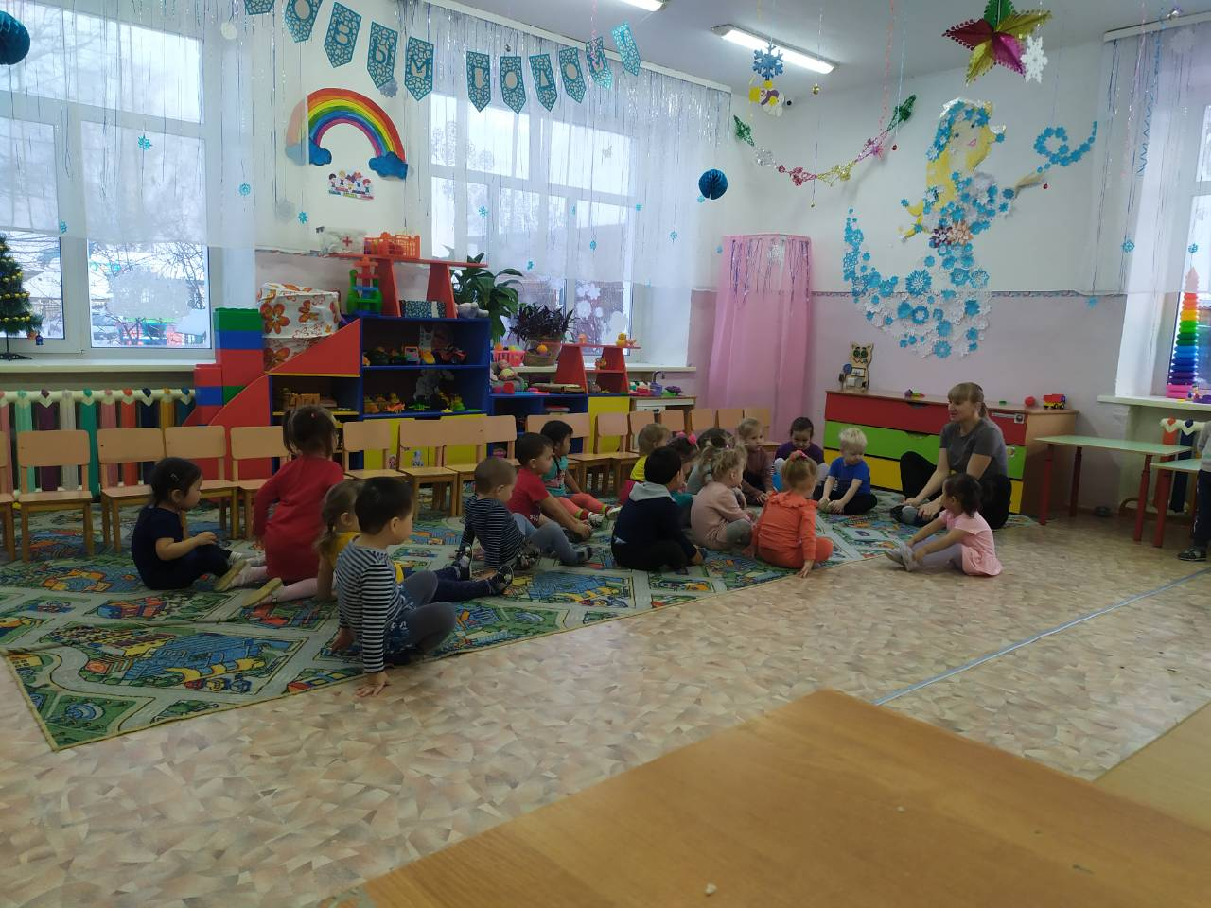

**План-конспект урока по физкультуре в средней группе**

**Время проведения**:9:25-9:50

**Место проведения**: группа

**Оборудование:** свисток, мячи по количеству детей.

**Цель:** Научить подбрасывать мяч

**Задачи:** Упражнять в бросании мяча вверх и ловля его двумя руками.

|  |  |  |  |
| --- | --- | --- | --- |
| Часть  урока | Содержание | Дозировка | Общие методические указания |
| Подготовительная часть | 1.Построение в шеренгу по одному ходьба по площадке в колонне по одному с переходом на бег и обратно  -ходьба на носочках  -ходьба на пяточках  -на внешней стороне стопы  - с высоким подниманием бедра  2.ОРУ  - круговые движения головой    -круговые движения в плечевом суставе  -наклоны в стороны  -упражнение звездочка  - упражнение кошечка  -упражнение гусеничка  -упражнение ласточка | 2 мин  30 сек  30сек  30 сек  30 сек  30сек  30 сек  30 сек  30 сек  30 сек  30 сек  30 сек | Команды :становись, равнясь смирно на право раз два в обход по залу шагом марш.  При выполнении упражнения спину держать прямо.  И.п стоя на счет 1-4 дети выполняют упражнения в прав и лев стороны  И.п стоя руки на плечи на счет 1-2 круговые движения вперед на 3-4 назад  И.п стоя руки на поясе на счет 1-2 наклон в право на 3-4 влево  И.п стоя ноги вместе руки согнуты в локтях у груди на счет 1-2 отведение рук и ног в стороны на 3-4 и.п  И.п на четвереньках на счет 1-2 округляем спинку на 3-4 прогибаем  И.п сидя ноги прямые выполняем наклоны в перед на счет 1-5 хлопок в ладоши.  И.п лежа на животе ноги вместе на счет 1-2 поднимаем руки на 3-2 в и.п |
| Основная часть | ОВД  1. Упражнять бросании мяча вверх и ловля его двумя руками.  Подвижная зарядка под музыку. | 10мин  3мин | Дети выполняют броски мяча вверх и ловля его двумя руками. |
| Заключительная | Релаксационные упражнения | 1.5 мин | И.п лежа на животе с закрытыми глазами дети выполняют упражнения на восстановления дыхания. |

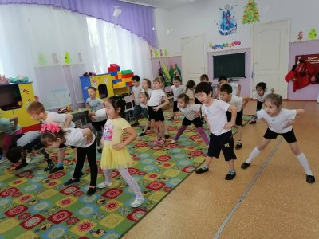

**План-конспект урока по физкультуре в старшей группе**

**Время проведения**:10:00-10:25

**Место проведения**: группа

**Оборудование:** свисток, мячи по количеству детей.

**Цель:** Научить отбивать мяч об пол

**Задачи:** Упражнять в отбивании с ведением мяча об пол одной рукой элемент баскетбола.

|  |  |  |  |
| --- | --- | --- | --- |
| Часть  урока | Содержание | Дозировка | Общие методические указания |
| Подготовительная часть | 1.Построение в шеренгу по одному ходьба по площадке в колонне по одному с переходом на бег и обратно  -ходьба на носочках  -ходьба на пяточках  -на внешней стороне стопы  - с высоким подниманием бедра  2.ОРУ (с мячами) | 2 мин  30 сек  30сек  30 сек  30 сек  30сек  30 сек  30 сек  30 сек  30 сек  30 сек | Команды :становись, равнясь смирно на право раз два в обход по залу шагом марш.  При выполнении упражнения спину держать прямо.  И.п стойка на ширине ступни , мяч в обеих руках внизу. Поднять мяч вверх ,поднимаясь на носки, потянуться, опустить мяч в и.п  И.п стойка на ширине ступни , мяч у груди, присесть мяч вынести вперед, подняться в и.п  И.п сидя, ноги врозь мяч в согнутых руках перед собой наклонится мяч прокатить по одной ноге к другой выпрямиться вернуться в и.п  И.п лежа на спине, мяч в прямых руках за головой, согнуть колени коснуться их мячом выпрямиться вернуться в и.п  И.п стойка ноги слегка расставлены Руки произвольно мяч на полу прыжки на обеих ногах а в обе стороны с небольшой паузой между прыжками.  И. п лежа на спине упражнение велосипед |
| Основная часть | ОВД  1. Упражнять в отбивании мяча с ведением мяча об пол одной рукой.  Подвижная зарядка под Самолеты. | 10мин  3мин | Дети выполняют отбивании мяча об пол одной рукой « элемент баскетбола» спину слегка наклонить, стараясь отбивать мяч так чтобы он был на уровне пояса. |
| Заключительная | Релаксационные упражнения | 1.5 мин | И.п лежа на животе с закрытыми глазами дети выполняют упражнения на восстановления дыхания. |

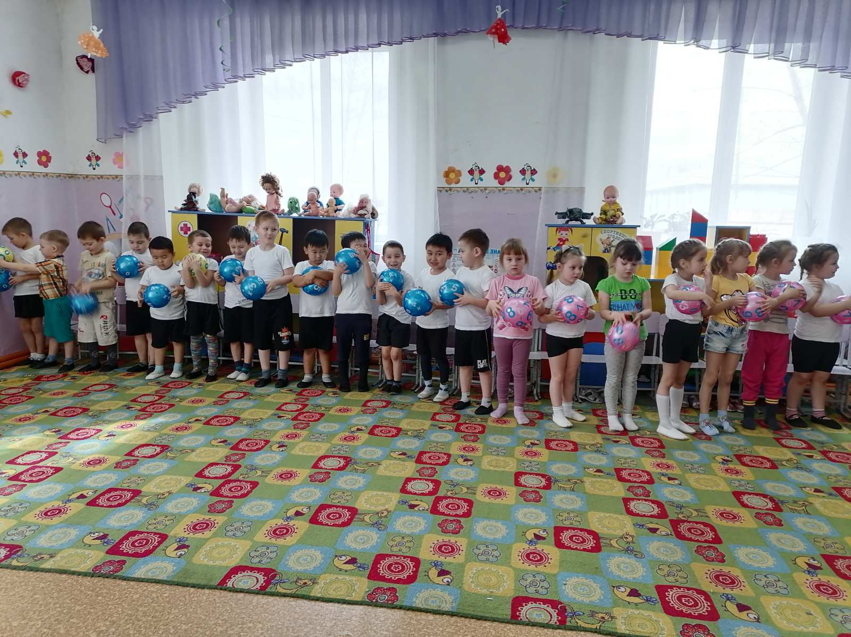

**План-конспект урока по физкультуре в подготовительной группе**

**Время проведения**:11:00-11:30

**Место проведения**: группа

**Оборудование:** свисток, конусы, мячи

**Цель:** Научить бегать змейкой между предметами, держать клюшку правильно

**Задачи:** Упражнять в беге змейкой между предметами, введение шайбы клюшкой

|  |  |  |  |
| --- | --- | --- | --- |
| Часть  урока | Содержание | Дозировка | Общие методические указания |
| Подготовительная часть | 1.Построение в шеренгу по одному ходьба по площадке в колонне по одному с переходом на бег и обратно  -ходьба на носочках  -ходьба на пяточках  -на внешней стороне стопы  - с высоким подниманием бедра  2.ОРУ (с мячами) | 2 мин  30 сек  30сек  30 сек  30 сек  30сек  30 сек  30 сек  30 сек  30 сек  30 сек | Команды :становись, равнясь смирно на право раз два в обход по залу шагом марш.  При выполнении упражнения спину держать прямо.  И.п стойка на ширине ступни , мяч в обеих руках внизу. Поднять мяч вверх ,поднимаясь на носки, потянуться, опустить мяч в и.п  И.п стойка на ширине ступни , мяч у груди, присесть мяч вынести вперед, подняться в и.п  И.п сидя, ноги врозь мяч в согнутых руках перед собой наклонится мяч прокатить по одной ноге к другой выпрямиться вернуться в и.п  И.п лежа на спине, мяч в прямых руках за головой, согнуть колени коснуться их мячом выпрямиться вернуться в и.п  И.п стойка ноги слегка расставлены Руки произвольно мяч на полу прыжки на обеих ногах а в обе стороны с небольшой паузой между прыжками.  И. п лежа на спине упражнение велосипед |
| Основная часть | ОВД  1. Упражнять в беге змейкой между предметами, введение шайбы клюшкой  Подвижная игра мыши и кот. | 10мин  3мин | Дети выполняют упражнение двумя колоннами поточным способом змейкой между предметами с введением шайбы |
| Заключительная | Релаксационные упражнения | 1.5 мин | И.п лежа на животе с закрытыми глазами дети выполняют упражнения на восстановления дыхания. |

